Математика 6 класс
8 ноября 2021г.
Тема : Решение задач по теме «Отношения. Пропорции»
План работы
- Повторите изученный материал:

https://www.youtube.com/watch?v=fWTr5rUP1mM

https://www.youtube.com/watch?v=wRZX_z_eNQo

- Устно дайте ответы на вопросы:
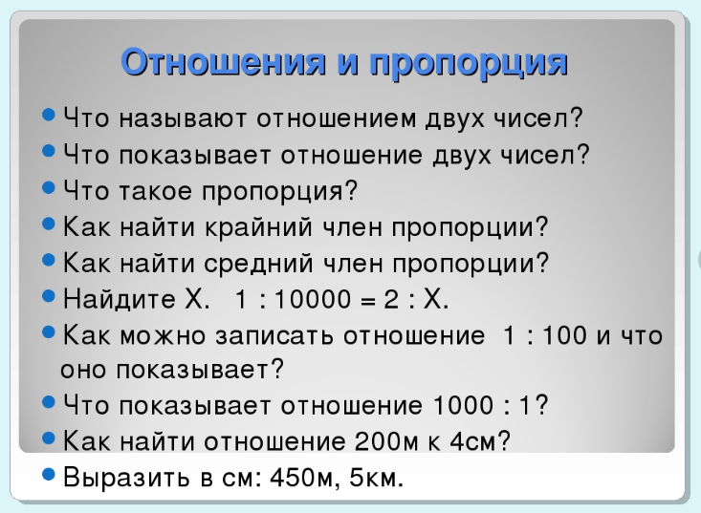

Запишите задачу в тетрадь, заполнив пропуски:
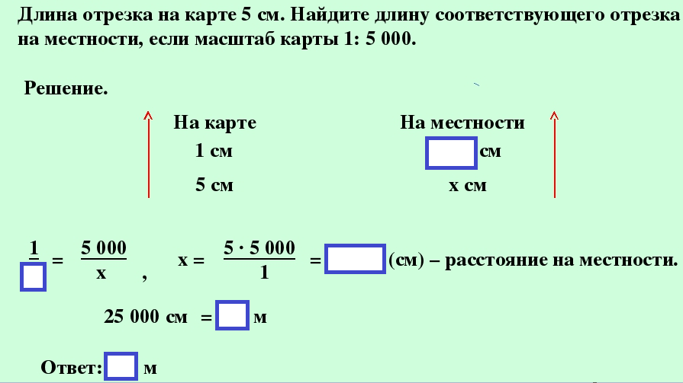
Дайте ответы на тестовые вопросы, запишите ответы в тетради:
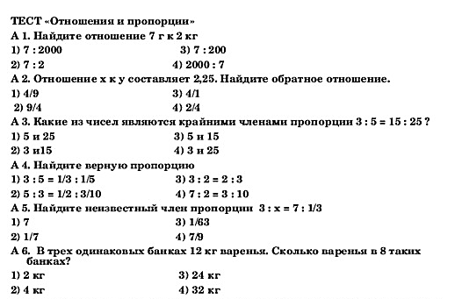
Проверьте свои ответы:
Домашнее задание: Повторить п.1.1-1.5 по учебнику, решить задания:
1. Упростите выражение:
а) $\frac{48}{42}$; б) $\frac{45 м}{54 м};$ в) $\frac{12 м}{2400 см} .$
2. Разделите число 120 в отношении 2 : 3.
3. Решите пропорцию:
а) $\frac{х}{8}= \frac{17}{4}; б) \frac{13}{24 }=$ $\frac{х}{36}.$
4. Решите задачу с помощью пропорции:
а) 12 м сукна стоят 87 р. Сколько стоят 8 м этого сукна?
5. Расстояние между двумя городами 300 км. Чему равно расстояние между этими городами на карте, масштаб которой 1 : 1 000 000?

